

# Особые условия содержания:

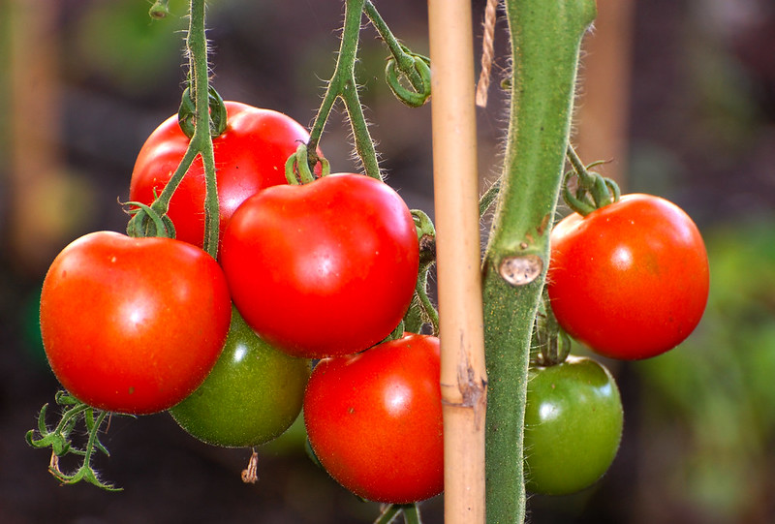Любые семена, растения, плоды, гибриды и другие продукты жизнедеятельности SCP-504 должны быть классифицированы как SCP-504. Семена SCP-504 не требуют особых условий хранения, за исключением █████████████████████ несанкционированного использования ███████████████████. Растущие насаждения SCP-504 и их плоды должны находиться в ██████████████████ помещениях. Охранники и исследователи, назначенные для контроля за процессом роста и созревания SCP-504, должны быть экипированы звукопоглощающими масками со встроенными рациями, а также проинструктированы о необходимости воздерживаться от ████████████████.

SCP-504

# Описание:

SCP-504 представляет собой вид томатов, по физическим и ████████████ параметрам идентичный ██████████████████████ данного вида. SCP-504 обнаружен в [УДАЛЕНО], штат ████████████████████████████ полицией заявления от женщины, утверждавшей, что ее муж-фермер был "убит █████ обедом". В настоящее время Фонд ведет работу по обнаружению и уничтожению диких побегов SCP-504, рассеянных по территории окрестных ████████████ сельскохозяйственных районов.

Когда в области слышимости плодов SCP-504 (совпадающей с ██████████████████) совершается неудачная попытка пошутить вслух, они мгновенно разгоняются до скорости не менее 100 миль в час (около 160 километров в час или 45 метров в секунду) в направлении ███████████████. Данным свойством обладают только ██████ помидоры, снятые с ветки ██████████████ гнилью или химикатами не более, чем на 10%. Плоды не обязательно ██████████████лыми, однако, будучи проглоченными, они становятся достаточно ██████████████████шних звуков и ███████████████████████ ███████ вплоть до полного переваривания желудочным соком.

Предполагается, что скорость, развиваемая плодами SCP-504, зависит от ██████ ███████ шутки (см. протокол экспериментов). Среди отмеченных факторов можно

**Результат:** Все четыре дольки ███████████ до 212 миль/ч (340 км/ч). Подопытный получил множественные ранения, ██████ глаз выбит кусочком помидора.

**Образец:** Один зрелый плод SCP-5██

**Оборудование:** CD-проигрыватель, воспроизводящий "Harmful If Swallowed" (2003, Дэйн Кук)

**Результат:** [УДАЛЕНО], плод разогнался до 167 миль/ч (270 км/ч). Плеер ██████████

**Примечание:** Они реагируют и на записи? Черт. Пора избавляться от пр████████ первую очередь всё тестировать на сотрудниках класса D. - д-р Бласт

**Образец:** Три зрелых плода SCP-504, по одному на каждого подопытного

**Условия:** После воспроизведения копии новостного сообщения о бомбе, взорванно███ нижней части статуи Ленина, было озвучено три шутки на эту тему.

**Подопытный** **1:** ██████████, Маркс следующий.

Результат: Плод дернулся, но не покинул исходной точки.

**Подопытный 2:** BBC стоило бы передать Сталину хорошие новости.

Результат: Плод разогнался до 152 миль/ч (245 км/ч). Сколот зуб, перелом челюсти.

**Подопытный 3:** Он просто выпустил газы.

**Результат:** Плод разогнался до [УДАЛЕНО]. Подопытный госпитализирован с ███████████████████████.

**Примечание:** Полагаю, мы уже выяснили, что живых людей вполне можно заменить записями! Я знаю, что многие из вас терпеть не могут сотрудников класса D, особенно D-504-012 (бедняга так и не сможет █████████████████████████████████), но считаю необходимым вынести тем, кто руководил этим тестированием, █████████ ███████. То же будет с теми, кто допустил утечку видеозаписи экспериментов в общую сеть. - д-р Бласт

**Образец:** Один зрелый плод SCP-504

**Оборудование:** Телевизор, показывающий пародии на Сару Пэйлин и ███████ Клинтон.

**Результат:** Реакцию томата можно описать как "сбит с толку": зам██████ая съемка позволила зарегистрировать три скачка скорости до 200 миль/ч (321█████), вектор движения первого и третьего - в сторону объекта, а второго - в сто████ исходной позиции, и всё это в рамках одной траектории. Д-р Кинг предположил,███о помидор "не мог решить, принимать ли это всерьёз".

**Образец:** Один зрелый плод SCP-504

**Оборудование:** Портативный компьютер, воспроизводящий записанную заранее специфическую "математическую" шутку.

**Текст:** "В нашей ████████ продаётся ███████████ обед. Действительная часть - картошка, мнимая часть - котлета".

**Результат:** Зарегистрировано превышение скорости звука; компьютер полностью испарился из-за огромной величины кинетической энергии, набранной помидором. Датчики зарегистрировали ████████ порядка 3500 км/ч (2174 миль/ч).